|  |  |  |  |
| --- | --- | --- | --- |
| DOCENTE | CLAUDIA MARCELA SANTAMARIA  Profemarcy77@gmail.com | | |
| ESTUDIANTE |  | | |
| CURSO | JARDIN | FECHA ENTREGA |  |

1. Observa los perros, cual es el mas largo, y el mas corto luego colorealos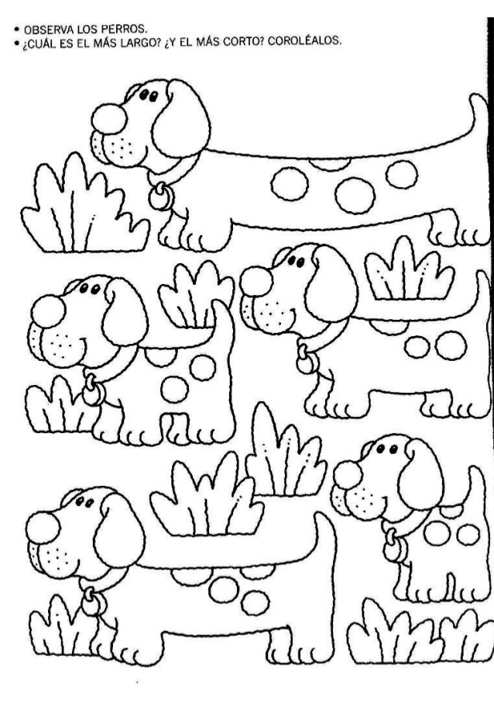
2. Colorea de rojo el perro grande y encierra al perro pequeño

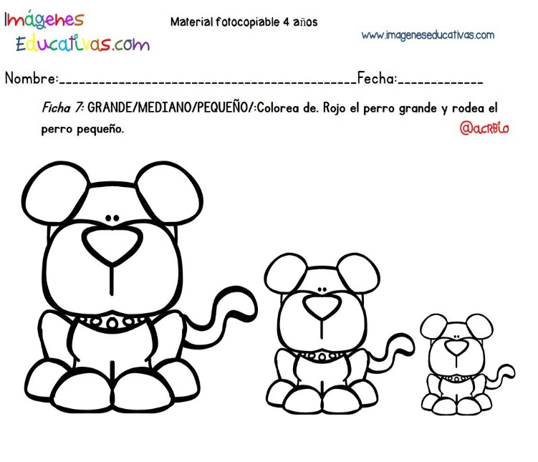

1. Colorea el balde con el gato dentro y pega bolitas de papel al balde con el gato afuera

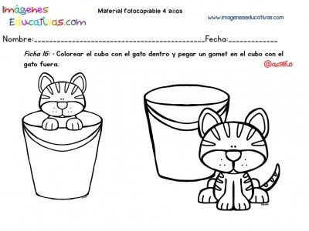

4. Colorea la caja cerrada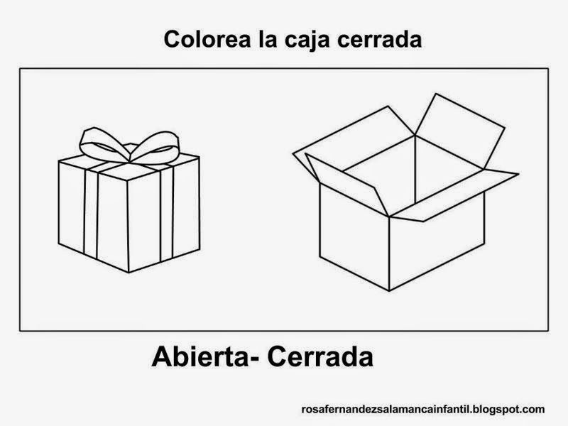4. Colorea los peces que miran a la DERECHA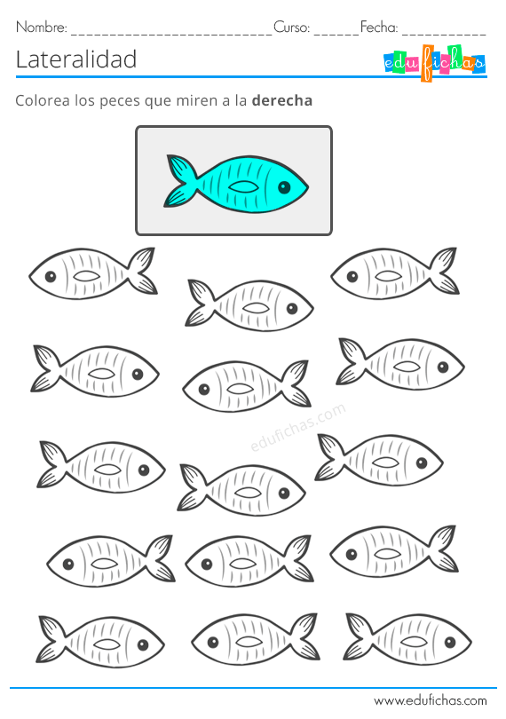5. Colorea las tortugas que miren a la IZQUIERDA